附件6.
《2021-2022学年度志愿服务一条街摊位招募报名表》
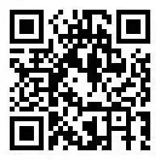
请扫描上方二维码，获取麦客表单进行报名

